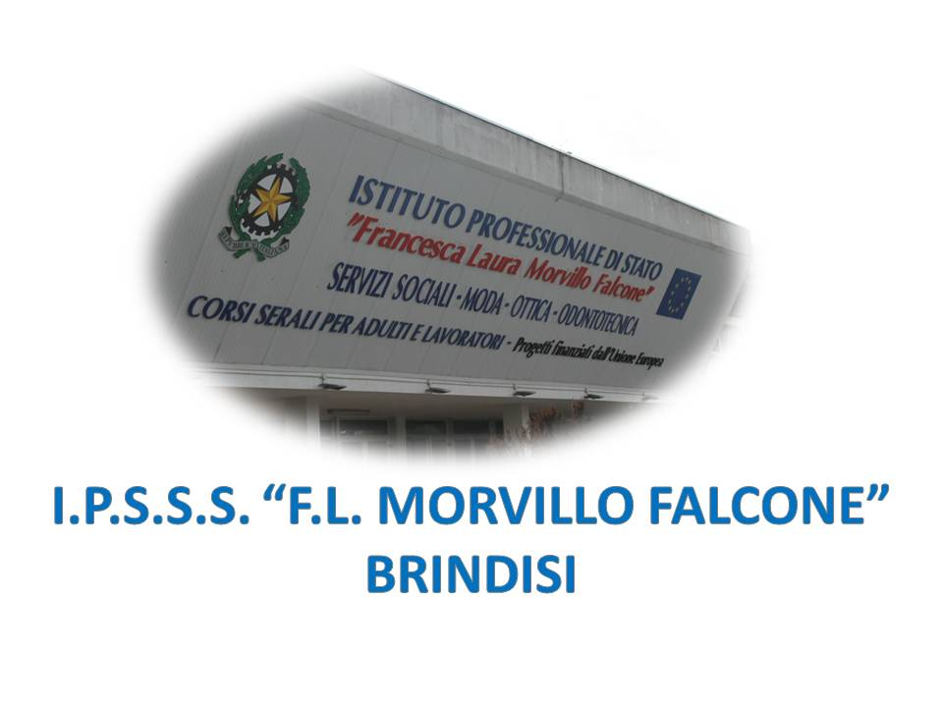

ISTITUTO PROFESSIONALE DI STATO PER I SERVIZI SOCIALI
“Francesca Laura MORVILLO FALCONE”
Via Galanti, 1 - Tel. 0831/513991
brrf010008@istruzione.it – brrf010008@pec.istruzione.it
www.morvillofalconebrindisi.edu.it
72100 B R I N D I S I

FUNZIONE STRUMENTALE: AREA……
DOCENTE/I: ………………………………………………………………………………………….

ATTIVITÀ SVOLTA: SINTETICA DESCRIZIONE

PUNTI DI FORZA DELLE ATTIVITA’ SVOLTE
• …
• ….
• ….

PUNTI DI DEBOLEZZA DELLE ATTIVITA’ SVOLTE
• …
• ….
• ….

PROPOSTE OPERATIVE PER IL PROSSIMO ANNO SCOLASTICO

• …
• ….
• ….

IL DOCENTE/I DOCENTI
_______________________

